德明財經科技大學----校園安全設備系統動線圖
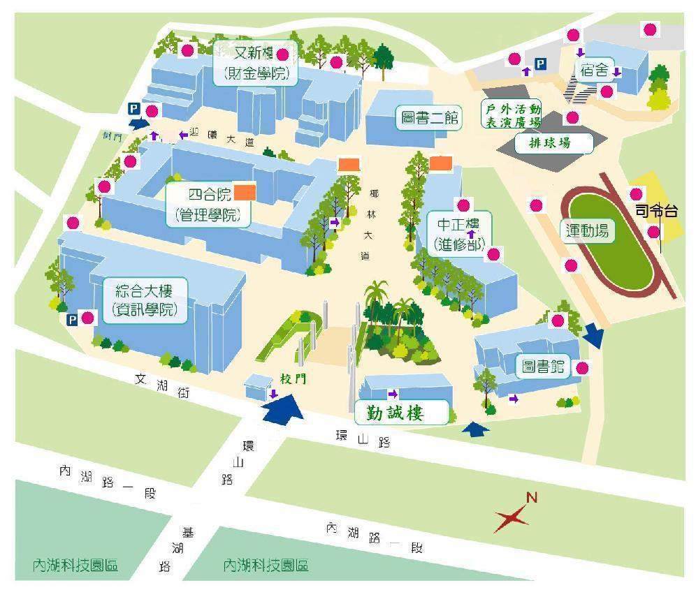
- 戶外緊急求助鈕位置 (校園周圍共設置21個點)，室內部分廁所洗手台牆面及第一間。
感應探照燈位置 (校園設置點：四合院--福利社往百齡樓前進方向：篤信樓--與圖書二館走道處；
中正樓--與圖書二館走道處)
攝影機位置 (設置於各棟大樓內部出入口部分) 環安中心/校安中心共同繪製

